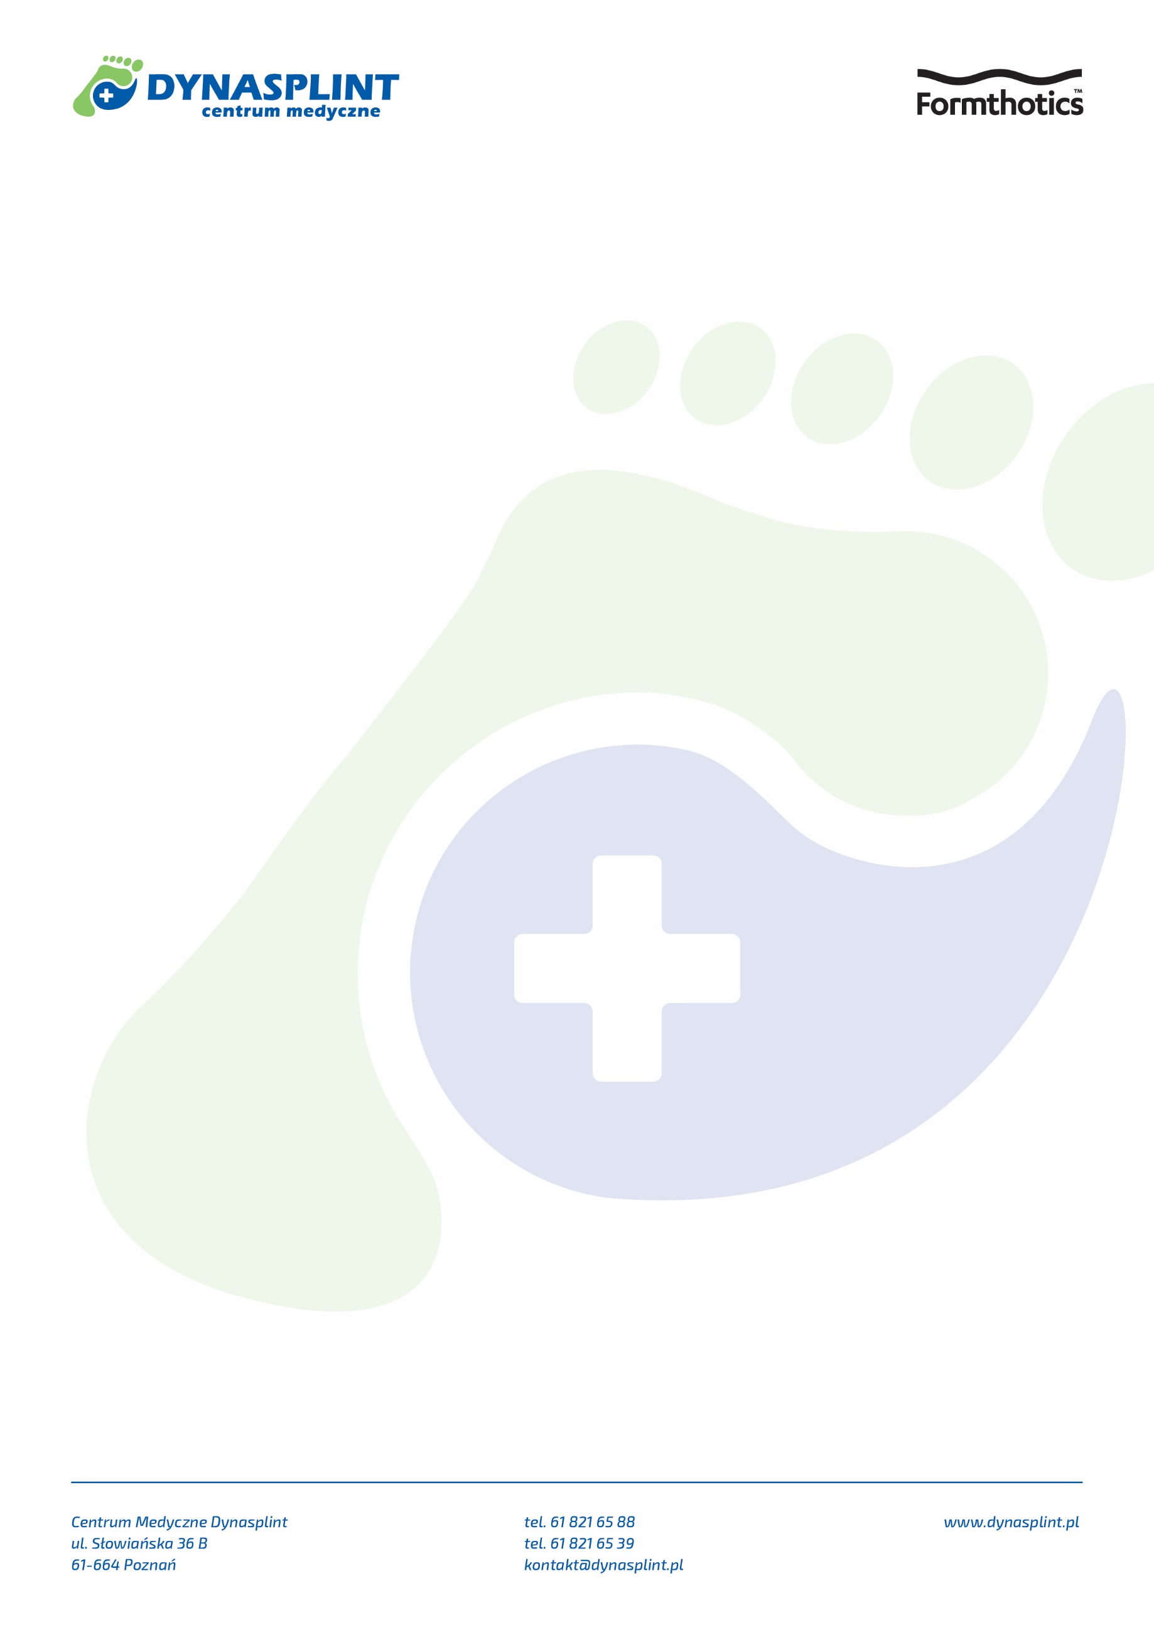
Dane dotyczące przedstawiciela ustawowego (rodzica/opiekuna prawnego)
lub opiekuna faktycznego:
1. Imię i nazwisko ………………………………………………………………………………………
2. PESEL lub nr dokumentu tożsamości …………………………………………….………………….
3. Adres zamieszkania………………………………………….……………………………..................
4. Stosunek do małoletniego……………………………………………………………………………

Zgoda na udzielenie świadczenia zdrowotnego bez obecności przedstawiciela
ustawowego (rodzica/opiekuna prawnego) bądź opiekuna faktycznego*
Oświadczam, że wyrażam zgodę na przeprowadzenie badania lekarskiego lub/i udzielenie innego świadczenia zdrowotnego w Centrum Medycznym Dynasplint.

………………………………………………………….……………………………………………………………………………
(imię i nazwisko małoletniego pacjenta, pesel/data urodzenia)
w dniu (data usługi medycznej) ………………………… bez obecności przedstawiciela ustawowego
(rodzica/opiekuna prawnego) lub opiekuna faktycznego ww. pacjenta małoletniego.

………………………………………….……………………………………..
(miejscowość, data, czytelny podpis osoby składającej oświadczenie)

Zgoda pacjenta, który ukończył 16 lat na przeprowadzenie badania lekarskiego lub/i udzielenie innego
świadczenia zdrowotnego:
…………………………………………..……………
(miejscowość, data, czytelny podpis pacjenta)

*Zgoda nie dotyczy udzielania świadczeń zdrowotnych o podwyższonym ryzyku dla pacjenta

